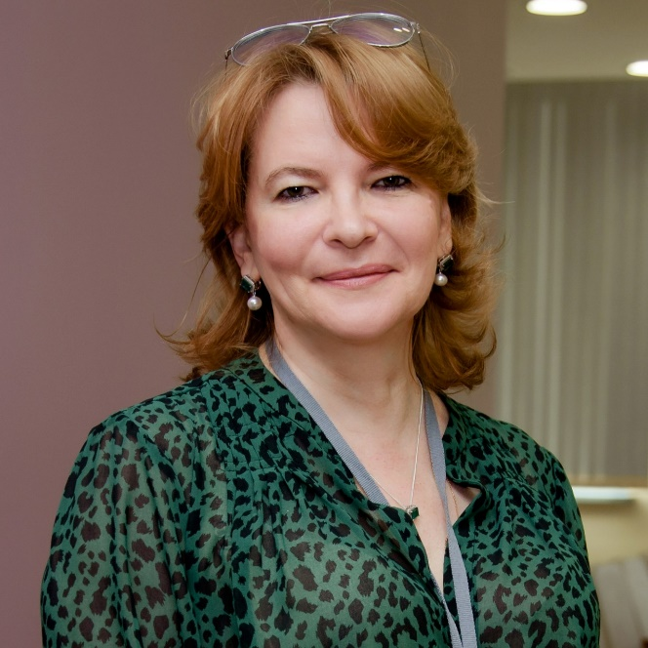
Татьяна Шкурко, руководитель научно- организационного отдела ФГБУ «НМИЦ колопроктологии имени А.Н. Рыжих» Минздрава России, заместитель генерального директора Ассоциации колопроктологов России, к.м.н.

Что послужило стимулом для участия в проекте ЦОЗ?
– Сегодня мы являемся свидетелями важных перемен в общем мировоззрении на систему здравоохранения, которое заключается в вовлечении и непосредственном участии пациента в вопросах, касающихся его здоровья.
ЦОЗ – это новая модель, позволяющая оценивать эффективность оказываемых медицинских услуг, в том числе с точки зрения самого пациента.
Мы с вами знаем, что лечение заболеваний проводится в рамках существующей нормативной базы, клинических рекомендаций и стандартов оказания медицинской помощи и т.д. Но при более или менее одинаковом оснащении клиник, которое осуществляется в соответствии с Порядками оказания профильной медицинской помощи, одинаковым подходам к диагностике и лечению заболеваний, которые регламентируются клиническими рекомендациями, постоянном обучении врачей как лечить эти заболевания, удовлетворенность пациентов лечением и результатами пребывания в той или иной клинике различается, иногда значительно.
Если мы встанем на позицию пациента, то очевидно, что объемы специализированной помощи не всегда отражают качество оказанной услуги.
Болезнь Крона и язвенный колит – это два тяжелых заболевания без очевидной этиологической причины, которые затрагивают преимущественно молодых людей репродуктивного и трудоспособного возраста. Данные пациенты нуждаются в длительной, непрерывной дорогостоящей и зачастую пожизненной терапии, нередко оперативном лечении и наблюдении не одного, а нескольких специалистов. У них более высокие по сравнению с общей популяцией риски преждевременной смерти и развития рака толстой кишки. Медико-социальный прогноз у них, к сожалению, неблагоприятный.
Для таких пациентов продуманная, правильно организованная медицинская, госпитальная среда, в которой они в силу специфики своего заболевания вынуждены находиться по несколько раз в год в течение долгих лет, может значительно уменьшить их беспокойство и стресс, ускорить выход из острого состояния в ремиссию, наконец уменьшить их страдания и способствовать ощущению благополучия, даже если мы не смогли достичь полной желанной ремиссии.
Надеемся, что благодаря нашему проекту по внедрению ценностно-ориентированных подходов в лечении пациентов с ВЗК, идеологом которого является ФГБУ «ЦЭККМП» Минздрава России и лично Виталий Владимирович Омельяновский, мы сможем улучшить качество жизни таких пациентов, жизнь с заболеванием сделать проще и лучше и способствовать повышению качества оказания им медицинской помощи уже с новых позиций, важных для этих пациентов.
Какие цели ставятся?
Цель проекта – способствовать повышению качества жизни пациентов с ВЗК, настроя нашу систему оказания помощи с учетом параметров, важных для таких пациентов. В проекте участвуют 5 клиник, специализирующихся на оказании интегрированной медицинской помощи пациентам с ВЗК. Главной задачей на первом этапе станет выявление субъективных, личных ощущений, которые испытывают пациенты с ВЗК и/или их родственники, а также медицинский персонал в процессе лечения пациентов.
Будет использован стандартный набор параметров, разработанный консорциумом ICHOM для ВЗК и адаптированный для России. Данный опросник был разработан в 2017 г. на основе на основе фактических данных, вклада пациентов и консенсуса специалистов из 12 стран мира и представляет собой международный шаблон значимых, сопоставимых и легко интерпретируемых опций, оцениваемых интервалом 6 и 12 мес., а именно: контроль язвенного колита и болезни Крона: активность/ремиссия заболевания, анемия, колоректальный рак, осложнения, связанные с лечением, выживаемость, а также использование ресурсов здравоохранения (госпитализации, связанная с ВЗК, в том числе в отделения неотложной помощи), результаты, сообщаемые пациентами, включая качество жизни, состояние питания и многое другое. Учитывается вся консервативная терапия, в том числе, поддерживающая, а также и оперативное лечение, и другие параметры. Данный набор был адаптирован группой российских экспертов из участвующих в проекте клиник в соответствии с клиническими рекомендациями для возможности его использования в РФ. Включена информация о конкретном методе лечения пациента, лекарственных препаратах (в том числе и тех, что еще не зарегистрированы на территории РФ), а также БАД, данные о продолжительности использования cтероидов, госпитализациях и др. Сбор данных и мониторинг состояния здоровья пациентов будут осуществляться на специально разработанной онлайн-платформе.
Проект в большей степени фокусируется на оценке достижения клинических результатов, оценке качества жизни пациентов, оценке достигнутых результатов лечения самими пациентами. Проект не подразумевает детальную оценку затрат, ассоциированных с оказанием медицинской помощи. Стоимостные данные будут оцениваться, в первую очередь исходя из стоимости лекарственных препаратов и средней стоимости нахождения в дневном стационаре и стационаре круглосуточного пребывания.
Каким образом планируется реализация проекта и как вы видите его дальнейшее развитие?
В проекте участвуют две клиники федерального уровня, две регионального и одна коммерческая клиника: Национальный медицинский исследовательский центр колопроктологии имени А.Н. Рыжих Минздрава России и ФГБОУ ВО «Северо-Западный государственный медицинский университет им. И.И. Мечникова» Минздрава России, Московский клинический научно-практический центр имени А.С. Логинова ДЗМ и Свердловская областная клиническая больница №1, а также госпиталь Hadassah Medical Moscow. Все это делает Проект уникальным по своим масштабам. Он рассчитан на несколько лет, в пяти клиниках будет проводится набор пациентов с ВЗК. Пациенты будут заполнять опросники во время каждого пребывания в стационаре.
В рамках проекта будут выявлены лучшие практики ведения пациентов с ВЗК в Российской Федерации с точки зрения результатов лечения, в том числе с учетом оценки полученных результатов самими пациентами, а полученная информация будет использована для совершенствования процессов внутри специализированных клиник или центров ВЗК, таким образом, чтобы они больше соответствовали ожиданиям пациентов. В дальнейшем мы планируем тиражировать лучший опыт на другие медицинские организации Российской Федерации.

